Правительство Российской Федерации

Федеральное государственное автономное образовательное учреждение
высшего профессионального образования

«Национальный исследовательский университет
«Высшая школа экономики»

Факультет медиакоммуникаций

Кафедра «Медиапроизводство и креативные индустрии»

ВЫПУСКНАЯ КВАЛИФИКАЦИОННАЯ РАБОТА

На тему «Конвергентная аудитория новостей в России и за рубежом»

Студент группы № 446
Вишнякова В.А.

Руководитель ВКР
Доцент Давыдов С.Г.

Москва, 2013

Содержание:
- Введение………………………………………………………..…..3
- Глава 1.Характеристика современной медиасреды…………..….7
  - Эволюционные процессы в медиасфере……………...……….7
  - Медиаконвергенция………………………………………..……9
  - Основные характеристики новых медиа……………………..12
  - Блогосфера и социальные сети как альтернативные источники новостей……………………………………………14
  - Изменения в обществе и конвергентная аудитория новостей………………………………………………………...15
3. Глава 2. Конвергентная аудитория новостей за рубежом……………………………………………………………….21
2.1. Конвергентная аудитория новостей в Германии…………….21
2.2. Конвергентная аудитория новостей в США…………………27
2.3. Конвергентная аудитория новостей в Великобритании…….33
2.4. Сравнительный анализ конвергентной аудитории новостей за рубежом………………………………………………………………36
4. Глава 3. Конвергентная аудитория новостей в России…………39
3.1.Результаты анкетирования аудитории онлайн-новостей……..43
5. Вывод………………………………………………………………45
6. Приложение……………………………………………………….48
7. Список используемой литературы………………………………57

Введение.

Аудитория интернет-СМИ растет с каждым годом в противовес традиционным медиа, которые постепенно сдают свои позиции. Все большее количество людей предпочитает узнавать новости из интернета, поскольку именно электронные источники информации дают возможность выбрать из массива предлагаемого контента именно то, что нужно конкретному человеку, а также обсудить новость с другими людьми и «поделиться» ей с друзьями. Кроме того наличие таких гаджетов, как смартфоны и планшеты, позволяет потребителям узнавать новости в любое время и в любом месте, где есть мобильная связь или беспроводной интернет wi-fi. Поскольку за последние 15 лет количество информации, предлагаемое аудитории, значительно выросло, а время, которое она готова тратить на ее потребление осталось прежним, в электронных медиа появились тенденции к интерактивности , визуализации информации, которая позволяет сделать ее более доступной, и направленности СМИ на конкретных пользователей.
Разумеется, развитие технологий и появление интернет-СМИ оказали влияние, как на традиционные источники информации, так и на ее потребителей. Можно предположить, что поведение аудитории новостей претерпело изменения, поскольку источники новостного контента и способы доставки новостей стали совершенно другими. Образовалась новая группа аудитории, конвергентная аудитория, для которой интернет является главным, или одним из основных источников новостного контента. Что же отличает ее от приверженцев традиционных СМИ? Каков ее состав, портрет, предпочтения и перспективы и почему она является именно конвергентной? Именно эти вопросы будут затронуты в ходе моего исследования.
Актуальность темы состоит в том, что она затрагивает изменения, которые можно наблюдать в сфере медиа на данный момент, и рассматривает в их контексте трансформацию аудитории и особенности ее потребления новостей в интернете. Таким образом, в процессе ее изучения можно получить представление о развитии аудитории новостей в интернете, которое происходит параллельно с развитием новых СМИ и новостных сайтов. Иными словами, она позволяет глубже понять интересы потребителей новостного контента и их потребности, которые, безусловно, влияют на интернет-СМИ. Особый интерес представляет сравнение российской конвергентной аудитории новостей с зарубежной, поскольку это дает возможность понять, какая модель восприятия новостей и их потребления ближе всего к российской, и выявить главные отличия между новостными аудиториями разных стран, а также сделать предположения о том, что можно было бы заимствовать из их опыта.
Степень разработанности проблемы исследования: понятие конвергентная аудитория редко встречается ни в русскоязычной и англоязычной литературе, посвященной конвергентным СМИ и аудитории новостных интернет-изданий. Вопрос о том, каким образом осуществляется поиск необходимых новостей в интернете, также практически не освещается. Тем не менее, существует довольно много исследований, посвященных пользователям интернета и аудитории электронных СМИ, на основе которых можно сделать выводы о поведенческих особенностях конвергентной аудитории. Так при исследовании российской аудитории я по большей части буду опираться на исследование Яндекса «Медиасфера рунета сентябрь 2010-январь 2011», исследования Фонда Общественного мнения, посвященные распределению аудитории в интернете, данные компаний TNS, сomScore, а также ВЦИОМ.
Если говорить о зарубежных странах, то для каждой страны я использовала разные источники. Для США это были исследования, публикуемые проектом Мedia Revolution, PewResearch Center for the people& the press и North American Technographics. При описании аудитории в Германии большую роль сыграли отчеты Internet World Stats, comScore и Langzeifstudie Massenkommunikation. Для характеристики новостной аудитории Великобритании я использовала отчеты Internet World Stats, comScore, Office for National Statistics и ONS data.
Вместе с тем говорить о конвергентной аудитории невозможно не затронув саму теорию конвергенции. Для ее описания в качестве источников я буду использовать книгу «Журналистика и конвергенция: почему и как традиционные СМИ превращаются в мультимедийные» под редакцией А. Г. Качкаевой и «Справочник по глобальной онлайн-журналистике» («The Handbook of Global Online Journalism») под редакцией Евгении Сиапера (Eugenia Siapera) и Андреаса Веглиса (Andreas Veglis), а также учебное пособие «Медиаконвергенция и мультимедийная журналистика».
Объект исследования: аудитория новостей в России и за рубежом.
Предмет исследования: конвергентная аудитория новостей интернет-СМИ.
Цель исследования – выявить основные характеристики конвергентной аудитории новостей и инструменты поиска, которые она использует для получения необходимой информации.
Задачи исследования:
- определение понятия «конвергентная аудитория»
- анализ процессов медиаконвергенции в условиях которых происходит формирование конвергентной аудитории
- анализ статистики по исследованию аудитории новостных сайтов на примере России, США, Великобритании и Германии
- сравнение конвергентной аудитории новостей в странах, выявление сходств и различий
- проведение анкетирования среди активных российских пользователей интернет-СМИ с целью выявить их предпочтения и способы поиска новостей
Гипотеза: конвергентная аудитория в России и зарубежных странах, в частности Германии, США и Великобритании, имеет общие характеристики и поведенческие особенности.
Методы исследования: статистический метод, сравнительный анализ, анкетирование и вторичный анализ статистических данных.
Практическая значимость работы состоит в том, что понимание структуры конвергентной аудитории и ее поведенческих особенностей при поиске новостей поможет интернет-СМИ не только усовершенствовать способы привлечения аудитории, но и разработать новые.

Глава 1. Характеристика современной медиасреды
  - Эволюционные процессы в медиасфере

За последние 15-20 лет средства массовой информации и их способы подачи новостей претерпели колоссальные изменения, связанные, прежде всего, с развитием технологий и дигитализацией – переводом информации в цифровую форму. Если раньше источниками информации были печатная пресса, радио и телевидение, то сейчас к ним добавились мобильные и интернет-ресурсы, именуемые новыми медиа. Более того, именно они становятся, а где-то уже стали основными поставщиками новостного контента. Безусловно данную ситуацию можно считать новым этапом развития медиа.
Так К. Йенсен (K. Jensen) выделяет три исторические ступени развития медиа по их типу: естественные (голос, жестикуляция), аналоговые (печать, радио, телевидение) и цифровые, главным отличием которых он считает сетевое взаимодействие. Именно онлайн-СМИ позволяют «собрать» разные виды подачи информации, а также другие опции в рамках одной платформы.
Евгения Сиапера и Андреас Веглис в «Справочнике по глобальной онлайн-журналистике» рассматривали появление и развитие онлайн журналистики как процесс эволюции. Печатная пресса представлялась для них динозаврами, а наступление эры онлайн-журналистики своеобразным ледниковым периодом, который неизбежно приведет к вымиранию некоторых видов традиционных СМИ, к мутации других, и к появлению совершенно новых медиа: «Глядя на теорию эволюции, наряду с историей интернет-журналистики, мы можем утверждать, что некоторые виды (СМИ) могут исчезнуть, в то время как другие адаптируются к окружающей среде. Вымирание может проложить путь к появлению новых видов, в то время как адаптация может привести к интересным и, возможно, более надежным формам журналистики».
Авторы выделяют три главных аспекта эволюции в медиа. Так первым ее признаком является то, что печатная пресса передает своим «потомкам», то есть онлайн-изданиям, такие свои основные черты, как сообщение фактов, предоставление информационного анализа, комментариев и мнений. Кроме того сами печатные издания и традиционные СМИ адаптируются к новым условиям и приходят в интернет.
Вторым аспектом эволюции в медиа является генезис нового вида журналистики, который имеет свои собственные характеристики и прекрасно вписывается в новую окружающую среду. Здесь речь идет именно о новых медиа, чьи принципы подачи информации отличаются от тех, которые использовали традиционные СМИ.
Мутация стала третьим аспектом эволюции. «Журналистика мутировала во что-то новое, другое, которое может открыть новые горизонты. Мутации могут возникать случайно и в случайном порядке. Однако они могут быть приписаны специфическим изменениям в окружающей среде. В связи с интернет-журналистикой, мы можем наблюдать, по крайней мере, два таких серьезных изменения: в экономике интернет-журналистики и в нормах ее производства». Двумя основными формами мутации Eugenia Siapera и Andreas Veglis называют журналистику в социальных сетях и открытых ресурсах.

  - Медиаконвергенция

Наступление новой эры медиа тесно связано с понятием конвергенции (от лат. convergo — «сближаю»). В «Справочнике по глобальной онлайн-журналистике» дается следующее определение конвергенции: «Конвергенция в журналистике – это многомерный процесс, который способствует широкому внедрению цифровых технологий связи, влияет на технологические, деловые, профессиональные и редакционные аспекты средств массовой информации, содействие интеграции инструментов, пространств, методов работы и языков, которые ранее были отдельными, таким образом, что журналист может создать контент, который будет распространяться через различные платформы, используя язык, который подойдет для любой среды».
В книге «Журналистика и конвергенция: почему и как традиционные СМИ превращаются в мультимедийные» И. Кирия приводит классификацию медиаконвергенции норвежских ученых Андерса Фагерйорд а и Таньи Сторсул, согласно которой термин конвергенция имеет шесть различных интерпретаций в медийной среде.
Прежде всего, ученые выделяют конвергенцию сетей, которая появилась за счет перехода с аналогового сигнала на цифровой. Благодаря этому технологическому рывку становится возможным объединить телевидение и интернет, и, соответственно, одновременно получать данные из разных источников. В России ярким примером может служить цифровое телевидение Билайн. И интернет, и телевизионный сигнал поступают по одному и тому же кабелю, за счет чего через телевизор можно посмотреть пробки, проверить социальные сети и многое другое. Более того при помощи специальной приставки можно подключить не один, а сразу четыре телевизора к цифровому сигналу.
Более современной является технология TriplePlay. Ее принцип заключается в том, что по широкополосной передаче пользователям предоставляется доступ сразу к трем услугам: скоростному интернету, телевидению и телефонии. Существует также и Quadruple play, куда добавляется еще и мобильная связь.
Из конвергенции сетей плавно вытекает и конвергенция терминалов. За счет первого фактора стало возможно совмещать функции разных устройств в одном. Разумеется, речь идет, прежде всего, о ноутбуках и мобильных гаджетах, к которым относятся планшеты и смартфоны. Но сюда же можно отнести и телевизор, на который осуществляется цифровое вещание, и mp3 плеер (iPod Touch позволяет своему владельцу не только слушать музыку, но и выйти в сеть).
Далее идет конвергенция услуг, подразумевающая под собой появление совместных услуг на базе цифровых сетей и терминалов, которые поставляются одним и тем же способом, но сами по себе различны. Здесь в качестве примера И. Кирия приводит службы коротких сообщений на мобильных телефонах и смартфонах, а также чаты и блоги.
Четвертым типом конвергенции в медиаиндустрии является конвергенция рынков. Так телекоммуникационные компании постепенно становятся игроками и на рынке медиа, открывая свои СМИ или за счет слияния с уже существующими медиа компаниями.
Кроме того выделяется конвергенция жанров и форм, которая происходит посредством совмещения разных медиаплатформ. Так на базе сайта «Новой газеты» с недавнего времени стал появляться и одноименный интернет-телеканал. Ярким же примером можно назвать сайт телеканала «Дождь», где помимо прямого эфира, и отдельных выпусков программ можно увидеть и ленту новостей. Если же говорить о жанрах, то можно заметить, как типичная газетная колонка перекочевала и в их онлайн-версии, став интернет-колонкой.
Наконец, стоит отметить конвергенцию регулирования, которая происходит из конвергенции рынков. За счет появления совместных рынков, властям необходима единая структура, которая сможет заниматься их регулированием.
  - Основные характеристики новых медиа

Новые медиа, а в частности новостные сайты, безусловно, отличаются от традиционных и имеют свои собственные черты, главными из которых являются мультимедийность, интерактивность и гипертекстуализация.
В книге «Медиаконвергенция и мультимедийная журналистика» М. Лукина дает следующее определние мультимедийности: это «характеристика представления информации с помощью различных медийных платформ – вербального текста, фотографии, аудио, видео, анимации и других производных от них форм».
В традиционных СМИ всегда шло разграничение: газеты и журналы поставляли ее в текстовом виде (после появления цветной печати к этому добавилась еще и визуальная информация в качестве оформления и фотографий), радио – в звуковом, а телевидение - в аудиовизуальном. При этом каждый материал был своего рода обособлен в силу технического несовершенства подачи информации, и посмотреть контекст той или иной новости или материалы, близкие по тематике, было невозможно. Сейчас же, если взглянуть на статьи в интернете, можно увидеть помимо текста еще фотографии или целые галереи, видеоролики и инфоргафику. Подобное совмещение форматов, возможное благодаря интернету, и является мультимедийностью. Кроме того за счет гиперссылок и подборок новостей реально проследить развитие событий от и до.
Гипертекстуальность является другим не менее важным атрибутом новостных сайтов. По определению М. Лукиной гипертекст – это «текст, состоящий из потенциально бесконечного множества текстов, объединенных системой встроенных гиперссылок, что позволяет читать его не только горизонтально, как на бумаге, но и с помощью внутренних и внешних ссылок просматривать «вглубь». Использование гипертекста в журналистике придает материалам третье измерение – глубину».
Примечательно, что гиперссылки могут находиться как в самом тексте, так рядом с ним, например сбоку. Так на сайте информационного агентства РБК, если открыть ту или иную статью, можно увидеть слева небольшое окно с надписью «Ссылки по теме», в то время как на сайте другого агентства, РИА Новости, гиперссылки располагаются внутри материала.
Кроме того, как уже было сказано выше, гиперссылки бывают внешними и внутренними. Внешние ведут на другие сайты, а внутренние позволяют пользователю перемещаться по одному и тому же ресурсу.
Еще одна важная составляющая новых медиа – это интерактивность, которая позволяет пользователям новостного сайта оставлять комментарии под размещенными на нем материалами, отправлять электронные письма в редакцию, участвовать в опросах и заниматься другой деятельностью. Таким образом, пользователи могут общаться как друг с другом, так и обратиться к автору интернет-публикации или самой редакции интернет-издания, и, разумеется, выразить свое мнение. Таким образом, взаимодействие СМИ со своей аудиторией стало более доступным, чем ранее. Если до появления интерактивных интернет-ресурсов людям приходилось писать письма в редакции или звонить, чтобы высказать свое мнение или привлечь внимание СМИ к той или иной проблеме, то теперь достаточно лишь выйти в сеть и оставить комментарий на сайте.

  - Блогосфера и социальные сети как альтернативные источники новостей

Помимо появления новых СМИ стоит отметить такое явление, как блогосфера, которая за последние годы превратилась в полноценную новостную площадку. В наши дни блоги стали одним из альтернативных источников информации, где можно почерпнуть сведения о каком-то происшествии от его очевидцев, прочитать мнение человека о том или ином событии или его анализ. Также не стоит забывать, что иногда блоги могут создавать информационный повод, как в случае опубликования блогером Hell переписки оппозиционера Алексея Навального с губернатором Кировской области Никитой Белых.
Характерно, что новостной агрегатор Яндекса предлагает не только подборку самых актуальных новостей по результатам анализа интернет-СМИ, но и по блогам. Вместе с этим, блоги постепенно интегрируются и в медиаплатформы. Так на сайте телеканала, журнала или газеты зачастую можно увидеть авторские блоги журналистов, работающих в данном медиа, посредством которых они осуществляют взаимодействие с аудиторией.
С этой же целью происходит проникновение интернет-СМИ в социальные сети. Практически у каждого медиа на данный момент существует своя страница в социальных сетях. Для России наиболее характерными примерами являются Вконтакте, Facebook, twitter и догоняющий их Google+. Там пользователи могут оставлять свои комментарии, лайки и подписываться на страницы СМИ, что отображается на их профилях. Также и сами новостные сайты предоставляют пользователям возможность вставить ссылку на понравившуюся статью на страницу своего аккаунта в соцсети, для чего под каждым материалом можно увидеть «кнопки» разных социальных сетей, нажатием на которые можно опубликовать материал с сайта, чтобы его увидели и другие пользователи.
Вместе с тем социальные сети так же, как и блоги, могут выступать площадкой для размещения собственного новостного контента и создавать информационный повод. В качестве примера хотелось бы привести заметку Натальи Просандеевой «Размахивая либеральным крылом…», опубликованную на ее странице в Facebook. В ней женщина рассказывала о том, как побывала на открытом заседании «Единой России» и узнала, что на самом деле думают представители партии о ситуации в стране. Этот пост мгновенно всколыхнул большинство СМИ и принес ей большую популярность в сети. Также стандартной практикой стало цитирование сообщений из twitter известных людей и в частности политиков о том или ином событии. На телеканале «Дождь» в рамках новостей, выходящих в эфир каждый час, на постоянной основе происходит обзор Facebook и twitter.
  - Изменения в обществе и конвергентная аудитория новостей

Все изменения, произошедшие в медиасфере за последние годы, напрямую связаны с трансформирующимися интересами и потребностями аудитории. Массив информации, предлагаемый СМИ, существенно вырос, а значит, людям приходится самостоятельно отбирать интересующие их материалы. Вместе с этим за счет развития технологий сейчас стало возможным посмотреть эфир телепередачи или прочитать последние новости онлайн на планшете или смартфоне. Сделать это можно в любом месте, где есть сотовая связь или wi-fi, а значит, сама культура потребления новостей изменилась. Больше не нужно сидеть дома перед телевизором или покупать не очень удобную для чтения где-то помимо дома и офиса газету формата А2, ведь ее можно открыть на своем планшете через специальное приложение. Новости можно читать где угодно и когда угодно, причем информация обновляется постоянно, и именно электронные СМИ являются самым оперативным ее источником. Более того, человек может в течение дня отслеживать интересующую его новость и использовать разные источники для получения информации. Разумеется, он может выразить и свою точку зрения относительно того или иного события через социальные сети или при помощи комментариев и опросов на новостных сайтах, а также посмотреть мнения других людей. Таким образом, обсуждение новостей вышло за пределы кухни у себя дома, офиса и компании друзей на совершенно новый более масштабный уровень. Вовлеченность человека в медиа процессы, благодаря интернет-СМИ, возросла в разы, и потому традиционные СМИ постепенно теряют свою аудиторию. Сильнее всего этот процесс ощущается печатными изданиями, чьи электронные версии набирают большую популярность.
Кроме того, не стоит забывать про «multitasking generation», представителей «цифрового поколения», которые потребляют традиционные СМИ, будь то радио или телевидение, одновременно находясь в интернете, чаще всего в социальных сетях. Так С. Балмаева в своей статье «Многозадачное поколение» приводит исследование «Simultaneous Media Survey», проведенное компанией BIGresearch, согласно которому одновременное потребление разных источников информации за последние годы составило от 1 до 35%. Так более 20% радиослушателей одновременно смотрели информацию в сети, и 10% людей, читающих новости, также одновременно занимались поиском информации в сети.
С. Балмаева говорит о том, что поведенческие навыки «multitasking generation», в частности использование мобильных гаджетов для решения повседневных задач, порождает новый стиль мышления, который напрямую связан с потреблением информации в сети. Она характеризует его как «визуально-калейдоскопическое «NETмышление» с очень хрупким вниманием». Именно это мышление она считает причиной того, что активная аудитория традиционных СМИ переместилась в интернет, и, как следствие, сократились тиражи печатной прессы и время смотрения телевидения. Также следствиями изменившегося стиля мышления она считает фрагментацию аудитории и ее стремление к нишевым СМИ и медиаконвергенцию. За счет того, что теперь аудитория «считывает информацию с экрана», визуализация, интерактивность и гипертекстуальность новых медиа является на ее взгляд залогом их успеха.
Если же говорить о строении аудитории онлайн-СМИ, то PewResearch Center for the people& the press разделяет новостную аудиторию на четыре типа: Integrators – те, кто получают информацию из традиционных и интернет-СМИ( люди с высшим образованием и средним достатком или выше среднего), Net-Newsers, которые узнают новости исключительно из интернета(молодые люди, обладающие хорошим образованием и технической грамотностью, которые используют гаджеты для получения информации из интернет СМИ и блогов, активно пользуются социальными сетями и другими сервисами), Traditionalists – приверженцы традиционных СМИ (консерваторы по натуре) и Disengaged – группа, которая совершенно не интересуется новостями.
Эта типология относится к американской аудитории новостей, но ее можно применить и к новостной аудитории в других странах, поскольку распределение людей по типу источников информации во многом схоже. Однако вместе с этим процентное соотношение групп по отношению друг к другу варьируется в каждой стране в зависимости от множества факторов: уровня жизни, технической грамотности, проникновения новых технологий, доверия к тем или иным источникам информации и плате за нее.
Первые две группы, Integrators и Net-Newsers, образуют конвергентную аудиторию интернет-СМИ. Они являются активными пользователями сети, которые используют различные источники для получения информации. Так для группы Integrators характерно более консервативное поведение, в то время как Net-Newsers готовы получать новости и из блогосферы и социальных сетей. Это объясняется возрастом, уровнем образования и доверия к интернет-контенту. В частности вторая группа моложе первой и в большей степени интересуется техническими новинками, позволяющими иметь доступ в интернет в любом месте. Стандартно в этой группе преобладают мужчины. Тем не менее, у этих групп есть общие характеристики, в частности высокий уровень образования и повышенный интерес к политике.
Конечно, термин «конвергентная аудитория» применим не только к современной аудитории интернета, которая является самой динамичной и прогрессирующей, но и к любой новостной аудитории. Аудитория всегда конвергентна, поскольку информация доходит до нее из разных источников. Сложно найти людей, которые смотрят только телевизор или читают исключительно газеты, но тех, кто делает и то, и другое, достаточно много. Именно поэтому конвергентная аудитория новостей в широком смысле обозначает совокупность людей, которые получают информацию из разных источников. Но с появлением интернета можно говорить о другом, более узком понятии этого термина. Так конвергентная аудитория представляет собой людей, которые ежедневно узнают новости в интернете и отслеживают интересующие их события. В среднем они просматривают 2-3 новости, посвященные одной теме, на разных сайтах, поскольку им мало той информации, которую предоставляет один источник. При выборе сайтов они руководствуются следующими принципами: прежде всего у каждого есть определенный набор сайтов, который они посещают постоянно, иными словами осуществляя прямой переход, вводя его адрес в адресную строку, или при помощи закладок. Также на новостные сайты приходят при помощи поисковых систем и новостных агрегаторов RSS. Зачастую переходы на новостные сайты обеспечиваются за счет других электронных СМИ, порталов и виджетов, которые можно установить на главной странице поисковой системы. Также на новостные сайты люди приходят посредством социальных сетей и блогов.
Поскольку часть конвергентной аудитории смотрит новости не один раз в день, она пользуется специальными гаджетами, в частности смартфонами и планшетами, чтобы иметь возможность отслеживать новости в любом месте и в любое время.
Для того, чтобы лучше понять это явление, его необходимо рассмотреть на примере стран с разными типами отношения к интернет СМИ.
Глава 2.Конвергентная аудитория новостей за рубежом
  - Конвергентная аудитория новостей в Германии

Согласно статистике Internet World Stats по состоянию на октябрь 2012 года количество интернет-пользователей в Германии составило порядка 67,4 млн человек, что равно 82,7% от всех жителей страны. По результатам исследования BITKOM, в марте 2012 года 76% немцев регулярно выходили в сеть, причем 37% использовали мобильный интернет. По данным comScore за октябрь 2011 года, количество интернет-пользователей в Германии было самым большим в Европе. В среднем они проводили 24,5 часа онлайн в месяц и просматривали за это время порядка 2710 страниц.
Согласно исследованию Langzeifstudie Massenkommunikation, по состоянию на 2011 год немцы в возрасте от 14 лет в среднем тратят на просмотр телевидения 220 минут в день, 187 на радио и 86 на интернет. Вместе с тем эти показатели сильно варьируются в зависимости от возраста аудитории. Так молодое поколение в возрасте от 14 до 29 лет отдает предпочтение интернету: 136 минут в день против 130 на телевидение и 127 на радио. В целом же строение интернет-аудитории представлено на графике номер 1 (см. приложение график №1)
Несмотря на то, что в целом развитие интернета и новостных интернет-ресурсов в Германии показывает позитивную тенденцию, говорить о существовании и развитии конвергентной аудитории новостей в Германии довольно тяжело в связи с особенностями медийной сферы. Известно, что прослушивание радио и просмотр телевидения в стране осуществляется посредством абонентской платы, причем за прослушивание радио на мобильном телефоне также взимаются деньги. Печатная продукция, разумеется, тоже не бесплатна.
В 2000-х годах в Германии начали активно развиваться информационные интернет-ресурсы, а редакции изданий стали делать упор на создание своих сайтов и онлайн-версий. Несмотря на то, что телевидение как было, так и остается самым распространенным источником новостей в Германии, аудитория интернет-СМИ постоянно увеличивалась. В противовес этому печатные издания постепенно теряли своих подписчиков и читателей (см. приложение график №2).
Как следствие многие из них были вынуждены закрыться или полностью перейти в сеть. Одним из последних и, пожалуй, самых громких событий стало закрытие печатной версии Financial Times, произошедшее в середине декабря 2012 года. С тех пор в Германии можно ознакомиться лишь с интернет-версией издания. Причиной закрытия стало то, что тираж газеты в период с 2001 по 2012 год упал с 23,7 млн копий до 18,4. Подписка же на газету упала с 62 тысяч в 2006 году до 42 тысяч в 2012. Доходы от рекламы также сократились в разы.
В то время, когда редакции СМИ лишь начинали осваивать просторы интернета, их онлайн-версии были бесплатными. В связи с этим отток посетителей от традиционных СМИ, особенно печатной прессы, вполне объясним: вместо того, чтобы платить за новостной контент, его можно было получить в сети в свободном доступе. Однако, поскольку прибыль от рекламы, размещаемой в интернете, несмотря на свой постоянный рост (в 2008 году доходы от интернет-рекламы превысили доходы от рекламы на радио), не могла покрыть расходы на онлайн-редакцию, политика многих интернет-СМИ изменилась: пользователям приходится оформлять подписку на ресурс, если те хотят получить полный доступ к контенту. Обычно небольшие новостные заметки размещены на сайте в открытом доступе, а за возможность просматривать все материалы сайта нужно заплатить. Существует три вида подписки: на электронную и печатную версию, на электронную версию и мобильные приложения и в частности .
Развитие мобильных приложений является при этом одной из главных задач для многих онлайн-изданий. Так WirtschaftsWoche, ставит для себя приоритетной целью развитие iPad-версий их изданий. Стоимость подписки на электронные издания WirtschaftsWoche будет меньше, чем на их iPad-версии. Кроме того именно приложение для планшета более совершенно в технологическом плане.
Несмотря на то, что мобильными гаджетами для чтения и поиска новостей по данным comScore на октябрь 2011 года пользуются лишь 15,1% людей от общего числа пользователей мобильного интернета, которое составило 32,2% населения Германии, эта цифра не такая уж и маленькая. С учетом того, что продажи смартфонов и планшетов в стране по данным eMarketer неуклонно растут, число пользователей мобильным интернетом, и, соответственно, новостными интернет-ресурсами, а также приложениями для их чтения и просмотра будет расти.
Таким образом ситуация относительно интернет-СМИ сложилась следующая: полные онлайн версии печатных СМИ и просмотр онлайн-телевидения практически всегда платные, а доступ к контенту осуществляется по подписке или системе paypall. Мобильные версии и приложения для гаджетов опять же платные. В связи с этим поиск новостей по интернет-источникам крайне затруднен: найти подробную информацию о том или ином событии или аналитику в открытом доступе не так уж и легко. Тем не менее, она просачивается даже из закрытых источников, и найти ее возможно при помощи поисковых систем (самый распространенный поисковик в Германии – Google). Для аудитории интернет-СМИ в стране характерен просмотр новостей, подбираемых новостными агрегаторами, а подписка на электронные издания и их версии для планшетов уходит на второй план. Поскольку подписка обычно недешевая, один человек читает не больше 2-3 ресурсов. Разумеется, техническое обеспечение интернет-СМИ, их дизайн и возможности взаимодействия с аудиторией посредством интерактива очень высоки, ведь именно за их счет удерживается аудитория. Но конкуренцию по сравнению с новостными агрегаторами они не выдерживают. Если взять рейтинг 50 самых популярных сайтов в Германии по состоянию на июль 2011 года, составленный Google, то на первом месте окажется он сам с показателем в 38,6 млн уникальных посетителей, которые составляют 74,7% от общего числа интернет-пользователей в стране. Тринадцатую и двадцать первую строчки рейтинга занимают новостные сайты информагентства bild.de (10 млн уникальных посетителей, которые составляют 19,3% от общего числа интернет-пользователей) и журнала Spiegel.de (6,2 млн уникальных пользователей, что равно 12% от общего числа интернет-пользователей). Всего в рейтинг ста самых популярных сайтов страны вошли пять новостных ресурсов.
Из-за того, что новостные агрегаторы позволяют пользователям смотреть новости, не переходя на сайт их источника, онлайн-ресурсы теряют большое количество потенциальной прибыли от рекламы. Эту проблему в недавнем времени решили на государственном уровне. В начале марта 2013 года в Германии приняли закон «О защите труда журналистов, фотографов и графиков», согласно которому все поисковые машины и новостные агрегаторы вынуждены будут платить «лицензионные взносы» за размещение полных текстов статей на своих сайтах. Определять стоимость одной строчки материала будут издательства, которые публикуют онлайн-версии своих газет и журналов. При этом журналистам также будет выплачиваться их доля. Поисковым машинам и новостным агрегаторам, согласно новому закону, будет разрешено публиковать на своих порталах лишь отдельные слова из статей и небольшие текстовые фрагменты.
Таким образом, новый закон полностью изменит ситуацию в сети: просмотр поиск новостей в интернете при помощи агрегаторов и поисковиков для немецких пользователей будет практически невозможен, поскольку Google категорически не согласен с введением нового закона. Вероятно, модель потребления новостей онлайн, которая существует на данный момент, изменится. Новостные сайты приобретут новых уникальных пользователей, которые раньше читали новости на сайтах агрегаторов. Также возможно увеличится переход по ссылкам из социальных сетей, поскольку немцы являются одними из самых активных их пользователей в Европе, а соцсети в какой-то степени помогают отбирать контент. Не исключено, что количество подписчиков у онлайн-изданий не через мобильные устройства также возрастет, поскольку это станет единственным способом получить качественную и подробную новостную информацию в сети.
Соответственно, как можно предположить, конвергентная аудитория новостей в Германии, которая только начинала становиться, будет трансформироваться и по своему поведению приближаться к тем, кто узнает информацию из традиционных СМИ. Благодаря новому закону большая часть возможностей интернета в отношении поиска информации и новостей будет подавлена, и развитие медиаплатформ а также интернет-технологий в целом будет заторможено. На мой взгляд, такое решение откинет Германию назад, поскольку СМИ остальных стран в это время будут, наоборот, активно развиваться в сети. Вакуум, в котором окажутся электронные медиа Германии, и ограниченность выбора, представляемая пользователям интернета, может даже послужить их оттоку в пользу традиционных СМИ. Вряд ли это будет печатная пресса, но телевидение, которое является наиболее распространенным источником новостей, может приобрести новых зрителей.

  - Конвергентная аудитория новостей в США

В США интернетом пользуются 74% населения по данным исследования «The Generations Online», проводимого Pew Research Center Internet & American Life Project в 2007-2008 годах. Среди пользователей сети преобладают люди в возрасте от 18 до 44 лет, при этом количество пользователей за год увеличилось во всех возрастных группах. Максимальный прирост был зафиксирован у групп старших возрастов: так количество людей в возрасте от 70 до 75 лет, использующих интернет, увеличилось с 26 до 45% за год, а количество людей в возрасте от 76 лет, которые пользуются всемирной сетью, возросло с 17 до 27% (см. приложение График №3)
В то же время в США также как и в Германии, телевидение, особенно местные телеканалы, являются основным источником новостей, а интернет стоит на втором месте. По данным исследования «Audience Segments in a Changing News Environment», проведенного в период с 30 апреля по 1 июня 2008 года Pew Research Center среди 3612 человек в США, аудитория печатных СМИ и радио стабильно снижается, в то время как аудитория онлайн-медиа показывает большой рост. Также можно отметить общую тенденцию к уменьшению аудитории телевидения, несмотря на то, что в некоторые годы она незначительно повышалась (см. приложение график №4)
Вместе с перераспределением источников информации, из которых люди узнают новости, изменилось и время их потребления. Так у печатной прессы в период с 2005 по 2010 год, согласно данным North American Technographics, оно упало сильней всего: у газет на 26%, а у журналов на 18%. Радио также сдало свои позиции, и теперь его слушают на 15% меньше, чем раньше. Телевидение наоборот показало хороший результат: в 2010 году его стали смотреть на 5% больше, чем в 2005. Время же, которое люди проводят в интернете, увеличилось на колоссальную цифру в 121% и, так же, как и у телевидения, составляет порядка 13 часов в неделю. Соответственно, именно телевидение и интернет стали лидерами по времени, которое готовы потратить люди на их просмотр. На втором месте идет радио, которому американцы готовы уделять в два раза меньше времени: 6 часов в неделю. Чтению газет и журналов они уделяют меньше трех часов в неделю (см. приложение график №5)
Pew Research Center For The People & The Press на основе своего исследования выделил четыре группы потребителей новостей в США. Первая и главная из них – Integrators, которая составляет 23% от общей новостной аудитории страны. В нее входят те, кто получают информацию из традиционных и интернет-СМИ. В отличие от тех, кто предпочитает лишь традиционные СМИ, они лучше образованы, успешны и вовлечены в общественные процессы.
Также аналитики People-Press во главе с Andrew Kohut выдели три другие группы в типологии потребителей новостей. Так в группу Net-Newsers входят 13% взрослого населения, которые представляют более молодое поколение людей, чем Integrators. В качестве источника новостной информации они полагаются на Интернет больше, чем на традиционные СМИ, такие как телевидение, газеты и радио. Они более обеспечены и даже лучше образованы, чем Integrators. По статистике порядка 8 из 10 представителей группы Net-Newsers хотя бы окончили колледж. Они не только в основном полагаются на Интернет как на источник новостей, но активно используют его новые возможности и технологии.
Traditionalists составляют 46% населения. Это более взрослые, менее образованные и менее обеспеченные потребители новостного контента, которые в качестве основного его источника чаще всего выбирают телевидение. У них есть одна характерная черта поведения, которая особенно отличает эту группу от Integrators и Net-Newsers: видя фотографии и видеоролики, на фоне которых им рассказывают о происходящих в стране и мере событиях, они лучшем усваивают информацию, нежели если читают ее.
Последняя группа это Disengaged – люди, которые мало заинтересованы в новостях и не всегда их узнают. Она составляет 14% от обще новостной аудитории.
Integrators и Net-Newsers – это те люди, которые отходят от традиционных средств массовой информации. Вместо того чтобы смотреть выпуск новостей в определенные часы по телевизору или читать газету, которую они находят утром на своем крыльце, эти группы в течение дня смотрят новости в интернете, когда им угодно. кроме того, они проводят столько времени в сети, что «натыкаются» на новости, даже когда проверяют электронную почту или занимаются любой другой интернет-активностью.
Net-Newsers – это особенно интересная группа, поскольку для них потребление новостей в сети является неотъемлемой частью жизни. Они охотно комментируют новости, смотрят новости на рекомендуемых сайтах, таких как Digg, Reddit или NewsTrust, читают блоги, посещают видео сайтов, и даже иногда размещают в сети свои собственные новостные материалы.
Integrators в этом плане отстают от Net-Newsers, однако наиболее «продвинутые» из них постепенно также начинают пользоваться интерактивом и всеми возможностями сети, за счет чего их поведение приближается к Net-Newsers. Вместе с тем группа Integrators пополняется представителями Traditionalists, которые также отходят от телевидения.
Если же говорить о составе аудитории онлайн-СМИ, то здесь есть свои особенности (см. приложение таблица №6).
Из общего числа интернет-пользователей, которые узнают новости из сети не реже трех раз в неделю, равного 37%, большая часть из них (55%), делают это каждый день, при этом мужчины интересуются новостями больше, чем женщины (59% против 51%). Также характерно, что больше всего в получении новостной информации из интернета заинтересована возрастная группа от 30 до 49 лет. Уровень образования также влияет на интерес к новостям: чем он выше, тем выше и заинтересованность.
Для того, чтобы найти новости, американцы используют множество каналов и технологий: от социальных сетей до новостей, получаемых посредством мобильных гаджетов.
Кроме того 22% американцев имеют настраиваемые веб-страницы, такие как iGoogle, непременным атрибутом которых являются новости. Среди тех же, кто читает новости в сети ежедневно, настраиваемую веб-страницу имеют 44% людей.
Треть всех американцев и половина тех, кто выходит в сеть, говорят, что они регулярно или иногда смотрят новостные программы или видеоклипы в интернете. Кроме того каждый десятый пользователь социальных сетей получает новостную информацию именно оттуда. Также 25% американцев ежедневно ищут новости в интернете.
Самыми популярными онлайн-ресурсами, из которых пользователи узнают информацию, являются Yahoo (28%), MSN (18%) и CNN (17%). Из онлайн-версий печатных изданий популярностью пользуются The New York Times, The Wall Street Journal, USA Today и The Washington Post. Примечательно, что доступ к больше части контента в них так же, как и в Германии, осуществляется по подписке. Правда на сайтах американских изданий выложены полноценные статьи, а не заметки, и подписка бывает лишь двух видов: электронная (распространяется на сайт и все мобильные приложения) и комбинированная: на печатную версию и электронную. Если в Германии подписка оформляется на год, то в США обычно на месяц (как у The Wall Street Journal) или три (как у The New York Times).
Для поиска новостей 83% американцев используют поисковые машины, причем 31% от их числа прибегают к помощи поисковиков не реже трех раз в неделю. Характерно, что молодые люди с высшим образованием чаще ищут новости в сети, нежели люди старшего возраста или выпускники школ и колледжей. При поиске новостей 51% пользователей не заходит на неизвестные сайты. Также источниками новостей могут служить подписка по электронной почте и RRS (см. приложение таблица №7).
Примечательно, что 64% интернет-пользователей моложе 25 лет отслеживают новости, переходя по ссылкам на них, не заходя на главную страницу ресурса. Категория же людей в возрасте от 25 до 29 лет поступает наоборот: 48% заходят сначала на главные страницы новостных сайтов (см. приложение таблица №8).
Большинство американцев отслеживают местные и национальные новости, а международные только когда происходят важные события.57% аудитории новостных сайтов всегда отслеживают месные новости вне зависимости от того, происходит что-то или нет. Также 55% американцев отследивают национальные новости. Международными новостями интересуется 34% жителей США, а в периоды важных событий их число возрастает до 56%.
Комментарии к новостям, опубликованным на новостных ресурсах, читает каждый пятый, но комментировать записи готовы лишь 7% пользователей. В общей сложности 75% американцев никогда не оставляли комментарии на сайтах.
Если же рассматривать сегментацию аудитории по группам, то можно заметить, что Integrators и Net-Newsers по своим характеристикам наиболее схожи (см. приложение таблица №9).
Это люди с высоким уровнем образования, заработка и возможностью выйти в сеть на работе. Именно по этим факторам существенней всего ощущается разрыв с другими аудиторными группами. Также Integrators и Net-Newsers моложе, чем Traditionalists. Они активно пользуются возможностями новостных интернет-ресурсов: 16% Integrators и 30% Net-Newsers смотрят новости онлайн, 10% и 19% представителей этих групп слушают радио в сети и 19% и 26% читают блоги. У других групп эти значения колеблются в периоде от 1% до 3%.
По степени технической оснащенности эти группы практически идентичны, и являются несомненными лидерами (см. приложение с. таблица №10).
Таким образом, черты, свойственные этим двум группам, и их поведение описывают конвергентную аудиторию в США, которая в силу своих демографических особенностей является хоть и менее численной, но более перспективной, чем консервативная часть потребителей новостей.
  - Конвергентная аудитория новостей в Великобритании

По данным Internet World Stats за октябрь 2012 года, в Великобритании пользуются интернетом порядка 52,7 млн человек, что составляет 84,1% населения страны. Если рассматривать структуру аудитории по возрастным группам, то более 98% людей в возрастных группах от 16 до 24 и 25 до 34 выходят в сеть. Люди в возрасте от 35 до 44 отстают от них на 2%: их численность составляет 96%. Также не сильно отстает и поколение возрастом от 45 до 54: 90% людей их этой группы пользуется интернетом. Близкой по численности является и группа людей в возрасте от 55 до 64 – в ней интернетом пользуются 81% людей. в других возрастных группах показатели существенно меньше. В целом же можно заметить, что более взрослые британцы пользуются интернетом в меньшей степени, чем те, кто моложе.
Тем не менее, количество пользователей во всех возрастных группах с каждым годом увеличивается. Стоит отметить, что в во всех возрастных группах до 64 лет процентное соотношение мужчин и женщин, использующих интернет, практически одинаковое, (разница составляет от 0,2 до 4%) в то время как в группах людей. возрастом от 65 лет преобладают мужчины.
Согласно исследованию Office for National Statistics, проведенному в 2012 году, ежедневно в сеть выходят 33 миллиона британцев.
Согласно статистике ONS data 51% британцев использует мобильные гаджеты для выхода в сеть. 87% из них составляют люди от 16 до 24 лет, а 81% - это британцы в возрасте от 25 до 34 лет. Чем старше люди, тем меньше они пользуются мобильным интернетом (см. приложение графики №11 и 12).
Примечательно, что 83% людей старше 45 лет используют мобильный интернет, выходя в сеть по wi-fi в течение дня. 21% из них используют для этих целей планшет.
Согласно данным исследования Direct Marketing Association UK за 2012 год, 54% британцев используют мобильный интернет для чтения новостей.
Если рассматривать отношение британцев к интернету как к источнику новостей, то он стоит на втором месте после телевидения в целом по стране, и на первом у людей в возрасте до 34 лет, согласно исследованию McKinsey and Company за 2009 год.
Главными источниками онлайн-новостей являются электронные версии газет и сайты телеканалов, при этом просмотр видеороликов и выпусков телепередач онлайн является приоритетным источником информации. Показательно, что самым популярным сайтом в стране является Google UK, седьмую строчку BBC Online, а тринадцатую dailymail.co.uk. сайты информагентств и радио большой популярностью не пользуются. Также стоит отметить, что Google является самой популярной машиной для поиска новостей, так как к его услугам с этой целью прибегают 93% пользователей по данным исследования UK Digital Future in Focus, проведенного компанией comScore в 2013 году. Блоги же являются наименее авторитетным источником новостей, причем Великобритания доверяет им меньше, чем другие страны Европы (6% против средних 10%). Новостная активность в социальных сетях при этом развита довольно высоко, и определенная часть переходов на новостные сайты идет именно из них. Также стоит отметить, что более 70% новостной информации в Великобритании находится в открытом доступе, а потому найти материал о том или ином событии не представляет труда. Культура подписки на онлайн-издания, в частности электронные версии газет, развита слабо из-за обилия информации, находящейся в широком доступе. Подписка обычно оформляется на неделю, при этом можно выбрать как электронную, так и для i-гаджетов (для каждого существуют свои приложения). Кроме того вместе с электронной версией можно подписаться и на печатную.
  - Сравнительный анализ конвергентной аудитории новостей за рубежом

Если сравнивать аудиторию новостей в Германии, США и Великобритании, то можно заметить, что во всех странах главным источником информации является телевидение, а интернет стоит на втором месте. В то же время у более молодого поколения именно всемирная сеть является основным поставщиком новостного контента. Одновременно с этим аудиторные группы старших возрастов отдают предпочтение телевидению и другими традиционным СМИ. Также во всех странах потребление новостей из интернета, в частности при помощи мобильного интернета, увеличивается, а традиционные СМИ теряют свою аудиторию. Можно заметить, что аудитория новостных интернет-ресурсов во всех трех странах очень похожа: эти люди отличаются более высоким уровнем образования и доходов по сравнению с другими аудиторными группами. Также они выходят в сеть несколько раз в день: из дома, офиса и иногда с мобильных гаджетов, проникновение которых среди потребителей онлайн-новостей довольно высокое.
Основным поставщиком контента для них являются новостные агрегаторы и поисковые системы, в частности несомненным лидером во всех странах является Google. При чтении и поиске новостей большую роль играют социальные сети, среди которых самой популярной является Facebook. К блогам же в странах наблюдается неоднозначное отношение: в США больше 20% аудитории читает блоги, в частности политические, в то время как в Германии этот процент колеблется в районе 10, а в Великобритании блогосфера стоит на последнем месте по популярности среди новостных источников. Также стоит отметить, что в США, как и в Великобритании, большую роль играют новостные видеоролики, из которых пользователи сети получают информацию. По отношению к онлайн-версиям печатных изданий можно сказать следующее: чем свободней пользователи сети могут искать информацию и получать ее из других источников, тем меньше распространена онлайн-подписка. Также от этого зависит и ее длительность: в Германии, где наблюдается тенденция к увеличению объема платного интернет-контента и ограничению работы новостных агрегаторов, пользователям предлагают подписаться на год. В то же время в США наблюдается аналогичная тенденция, но в меньших масштабах, и подписку предлагают оформить на период от месяца до трех. Однако в связи с тем, что доходы от рекламы, несмотря на их стабильный рост, не приносят ожидаемой прибыли, многим изданиям пока еще бесплатным изданиям также придется ввести подписку. В Великобритании пользователи более лояльны к рекламе, и за счет этого прибыль от нее больше, чем в других странах, так что вопрос о платной подписке не стоит так остро. Различаются новостные сайты с частично свободным доступом в этих странах и по своему наполнению: так в Германии можно увидеть в основном новостные заметки, а в Великобритании полноценные материалы. Среди главных тематик онлайн новостей, которые интересны пользователям, выделяются местные новости, политические и общественные. В Германии и США новости из интернета черпает больше мужчин, чем женщин, а в Великобритании их количество практически одинаковое. При этом разрыв между мужчинами и женщинами, получающими информацию из интернета существенно меньше, чем разрыв по гендерной принадлежности в аудитории традиционных СМИ, что объясняется более высоким уровнем образования у первой категории в целом.
Таким образом, портрет конвергентной аудитории в зарубежных странах и ее поведенческие особенности очень схожи, несмотря на некоторые различия обусловленные особенностями развития новостных ресурсов в интернете.

Глава 3. Конвергентная аудитория новостей в России

В России число интернет-пользователей с каждым годом растет, и в 2012 году по данным ФОМ оно составило 61 млн пользователей старше 18 лет, благодаря чему она стала страной с самой большой аудиторией интернета в Европе (см. приложение график№13).
В целом же проникновение интернета по стране составляет 52%, при этом в центральных городах оно существенно выше, чем в регионах, однако именно в них скорость проникновения с каждым годом увеличивается. Если же говорить о пользователях, которые заходят в сеть ежедневно, то их число составляет 77% от общего количества человек, которые заходят в интернет, и их количество также увеличивается год от года (см. приложение график №14). По данным TNS почти половину всей аудитории интернета (48%) составляют пользователи в возрасте от 25 до 45 лет.
Также практически 27% жителей России согласно данным TNS за декабрь 2012 года выходят в сеть с мобильных гаджетов. Подавляющую часть аудитории мобильного интернета составляют люди в возрасте от 18-24 лет (19% ) и от 25 до 34 (48%). Представители остальных возрастных групп пользуются мобильным интернетом в меньшей степени. При этом проникновение мобильного интернета в стране с каждым годом увеличивается.
По охвату аудитории телевидение стабильно остается на первом месте, а интернет находится на третьем после радио, которое занимает вторую строчку. При этом охват аудитории у печатных СМИ и радио с каждым годом падает, что особенно заметно на примере газет. Аудитория телевидения также сокращается, но в существенно меньшем масштабе (см. приложение график №15).
По данным Gemius на декабрь 2012 года охват месячной аудитории новостных СМИ составил 62% или 37,7 млн человек от общей аудитории интернета. При этом 2/3 пользователей согласно исследованию «Медиасфера рунета», проводимого компанией Яндекс в период с 2010 по 2011 годы, целенаправленно приходят на новостные сайты (посредством набора адресной строки ресурса в браузере, через закладки, поисковые системы, новостные агрегаторы и каталоги). Рост целенаправленных переходов в период с 2008 по 2010 год составил 8% (38% в 2010 году против 30% в 2008 году). Новостные агрегаторы и поисковики приносят сайтам порядка 17% аудитории ежедневно. Самыми популярными из них являются Яндекс.Новости, поисковик Яндекса и Google. Крупные порталы, например Mail.ru, также могут приносить трафик новостным сайтам, с которыми сотрудничают. Кроме того виджеты на главной странице Яндекса являются «поставщиками» аудитории для некоторых новостных ресурсов. Также онлайн СМИ получают порядка 1% посетителей от общего трафика из социальных сетей. При этом в 2010 году 90% СМИ имели свои страницы в соцсетях. По данным LiveInternet.ru, около 2/3 переходов из социальных сетей обеспечивает сайт ВКонтакте, на втором месте находится LiveJournal, а далее следуют Facebook, Twitter и LiveInternet.
На основе поведения читателей Яндекс.Новости компания выделила три типичных для пользователей стиля поведения, из которых можно понять, что свойственно людям, пользующимся новостными агрегаторами. Так 2/3 пользователей заходят на сервис только в том случае, если их привлекло какое-то событие, при этом в основном они лишь читают заголовки, но переходят на новостные сайты не больше 1-4 раз в день. Основная тема, по которой они читают новости – происшествия.
Другая аудиторная группа, в которую входят 13% посетителей сервиса, заходят на него несколько раз в день и читают в среднем о 3-4 событиях.
Третья группа – это подписчики RSS, составляющие 12% от общего числа пользователей. Они обычно подписываются на новости определенных тематик. Также 4% аудитории Яндекс.Новости используют функцию «поиск по новостям» для нахождения материалов об определенных людях, событиях или странах (см. приложение с. диаграмма №16).
В целом же согласно исследованию, проведенному компанией Gemius в 2009 году, 80% посетителей новостных сайтов не хватает одного источника информации, и они заходят на 2 или 3 ресурса. 11% аудитории по статистике ФОМ готовы комментировать новости.
По данным ВЦИОМ за 2012 год больше всего новости в сети читает молодое поколение: 28% людей в возрасте от 18 до 24 лет и 32% людей в возрасте от 25 до 34 лет от общего числа аудитории новостей. При этом высшее или неоконченное высшее образование есть у 34% новостной аудитории в интернете, а среднее специальное у 38%. Уровень дохода в основном средний или выше среднего. Большую часть аудитории составляют мужчины.
При этом найти информацию в Рунете довольно просто: большинство новостных ресурсов предоставляют ее в свободном доступе. Примером сайтов с частично открытым доступом является сайт газеты «Ведомости», для доступа ко всему контенту которого необходима подписка. Оформить ее можно на год, как на электронную версию, так и на печатную и «комбинированную»: газета плюс сайт. Также оформить подписку на год или полгода предлагает онлайн-версия журнала «Сноб». В скором времени и сайт телеканала «Дождь» также станет платным: за просмотр видеоролика или передачи с пользователей будут брать деньги.
3.1.Результаты анкетирования аудитории онлайн-новостей

Для того, чтобы понять поведение и состав аудитории онлайн новостей , я провела интернет-опрос людей в возрасте от 18 лет. В нем приняли участие 115 человек, 89% которых (102 человека) живут в Москве. Большая часть респондентов (80%) находится в возрастной категории от 18 до 22 лет, 8,7 % респондентам 23-25 лет, 7% опрашиваемых от 26 до 30 лет. На людей до 35 лет и от 36 приходится порядка 1,7% и 2,6%. Большинство респондентов – женщины, число которых составляет 85,2%. Высшее образование есть у 20% опрашиваемых, неоконченное высшее у 68,7% , среднее специальное у 3,8% и у 7,8% людей. Среди участников опроса 70,4% учатся, 25,2% работают.
Из числа респондентов 92,2% читают новости в интернете, причем 38,3% смотрят новости в сети раз в день, 35,7% 2-3 раза в день и 20,9% от 4 и более раз в день. Получают информацию респонденты из разных источников, самыми популярными из которых являются новостные сайты (77,4%) и социальные сети (71,3%). Блоги читают 22,6% опрашиваемых. Также больше половины опрашиваемых (54,8) узнают информацию не из одного новостного сайта, а просматривают 2-3 ресурса. 10,4% человек изучают более четырех новостных сайтов. Характерно, что новости об одном и том же событии большинство участников опроса также читают на разных сайтах: 55,7% людей просматривает такие новости на 2-3 сайтах. Для чтения новостей в интернете подавляющая часть респондентов (60,9%) использует персональный компьютер или ноутбук, 16,5% предпочитают планшет, а 15,7% смартфон. Также 83,5% респондентов ответили, что ищут интересующие их новости в сети. Для этого они в основном используют поисковые системы, социальные сети и гиперссылки (см. приложение график №17).
Самыми популярными темами среди респондентов оказались общество, политика и культура (см. приложение график №18).
В целом же, если посмотреть на основные характеристики пользователей интернета, которые потребляют новости в сети, то можно выделить следующие признаки конвергентной аудитории: это представители молодого поколения от 18 до 35 лет, которые ежедневно выходят в сеть, как с компьютера, так и с мобильных гаджетов. Их уровень образования не ниже среднего специального, однако, преобладают пользователи с высшим или неоконченным высшим. В целом их достаток оценивается как средний или выше среднего. Новости в интернете они просматривают порядка 2-3 раз в день и более, при этом подавляющая часть людей выбирает несколько ресурсов, а не один. Также материалы об одном и том же событии представители данной части аудитории просматривают опять же на 2-3 сайтах. Именно новостные сайты, а также социальные сети являются главными источниками информации, в то время как новостными агрегаторами пользуются реже. Также конвергентной аудитории свойственны прямые переходы на новостные ресурсы и использование поисковиков для нахождения интересующих их новостей. Главными темами для этих людей являются общество и политика.

Вывод.

В рамках исследования было дано определение термину «конвергентная аудитория новостей», который может трактоваться в широком и узком смысле. Так в первом варианте это – совокупность всей новостной аудитории, которая использует разные ресурсы для получения информации. В более узком смысле это – аудитория, которая получает информацию из интернета, комбинируя разные способы ее доставки (посредством мобильных гаджетов и компьютеров), а также выбирает разные новостные ресурсы и активно пользуется различными инструментами для поиска новостей.
Появление и формирование такой аудитории тесно связано с развитием интернета и технологий, в частности дигитализацией. Также большую роль играет конвергенция в медиа, которая происходит на всех уровнях, начиная от контента и заканчивая устройством редакций и регулирующих органов. Поскольку способы подачи информации изменились, способы ее потребления также стали другими.
На основе статистики проникновения интернета в Германии, США, Великобритании и России, аудитории новостей и в частности аудитории онлайн новостей в интернете, были выявлены основные признаки конвергентной аудитории в этих странах, а также ее поведение и предпочтения.
Конвергентная аудитория новостей в интернете отличается от общей аудитории новостей тем, что уровень образования и достатка ее представителей выше, чем у других аудиторных групп. Также это более молодая группа, среди которой наиболее высокий уровень проникновения мобильных гаджетов. Она ежедневно потребляет новости из сети и узнает информацию о тех или иных событиях в среднем два-три раза в день и использует для этого не один, а несколько новостных ресурсов. Также она активно занимается поиском новостей и отслеживает интересные ей новости.
В целом аудитория новостей в России и за рубежом очень похожа: во всех, описанных в исследовании странах, наблюдается отток аудитории традиционных СМИ и увеличение аудитории онлайн-медиа. Вместе с этим наблюдается процесс внедрения платной подписки на электронные СМИ, в частности онлайн-версии газет, журналов и телеканалов. Состав аудитории интернет-СМИ в странах очень похож, но чем выше уровень образования у представителей данной аудитории, тем больше возрастных категорий в нее входит. Также в Германии, США и Великобритании в качестве источников информации лидируют новостные агрегаторы, а в России новостные сайты. К блогам у пользователей неоднозначное отношение. Так в США их читает около 20% аудитории, а в Великобритании порядка 6%. Социальные сети же пользуются популярностью во всех описанных странах.
Онлайн-опрос пользователей интернета в России на предмет чтения новостей позволил выявить, что новостные сайты и социальные сети являются основными источниками информации, а ее поиск осуществляется при помощи поисковых систем. Большая часть аудитории просматривает новости на двух-трех ресурсах, в том числе и материалы об одном и том же событии. Основными темами, которыми интересуются пользователи, стали политика, общество и происшествия.
Гипотеза о том, что конвергентная аудитория новостей в странах имеет схожие черты и поведенческие особенности подтвердилась. По своему строению аудитория новостей в США и в России очень похожа, и конвергентная аудитория новостей тоже, поэтому процессы, происходящие в ней, скорее всего, будут развиваться по тем же параметрам. Вместе с тем само новостное пространство интернета в России больше похоже на британское, поскольку информации, находящейся в открытом доступе, в нем довольно много, в отличие от Германии, где наблюдается тенденция к ее максимальному ограничению.
Приложение.
График №1
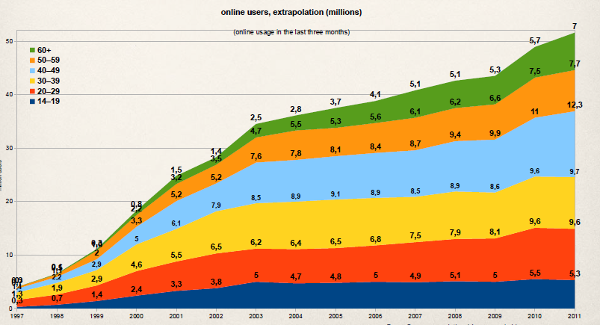

График №2
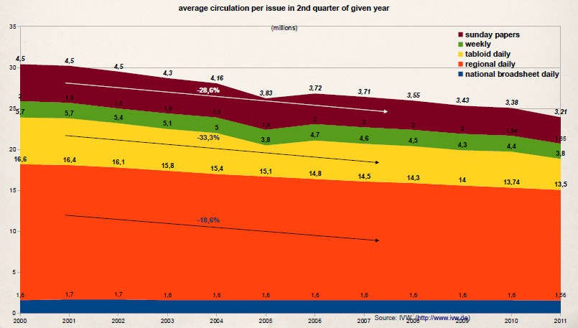

График №3
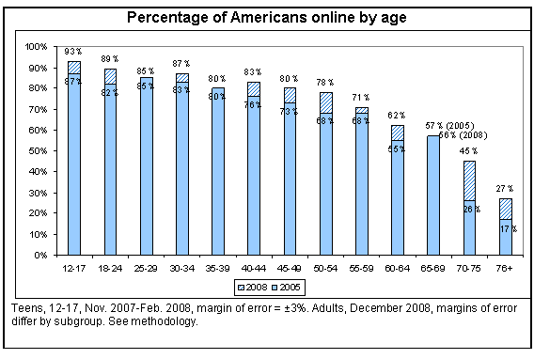

График №4
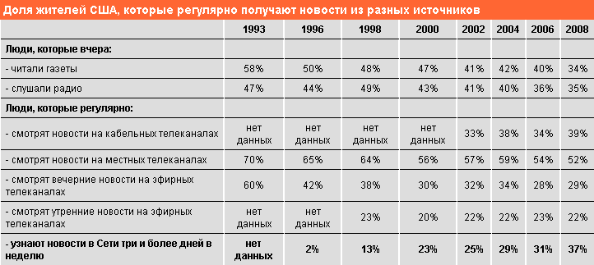

График №5
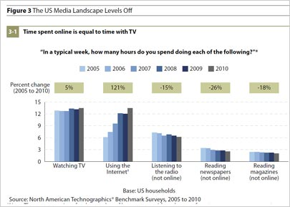

Таблица №6
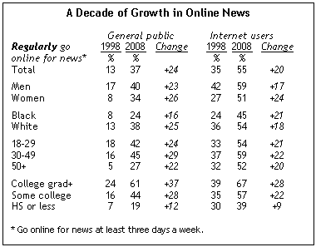

Таблица №7

Таблица №8
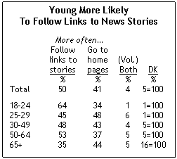

Таблица №9
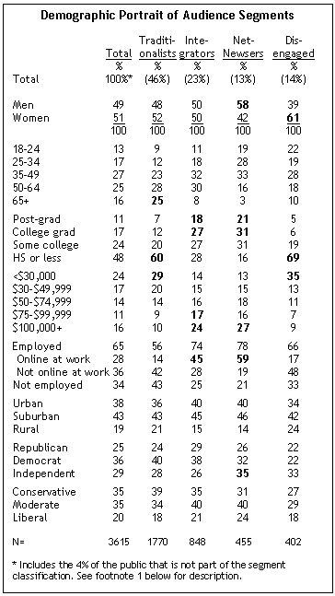

Таблица №10
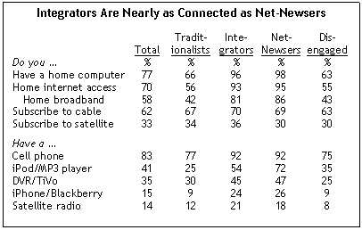

График №11
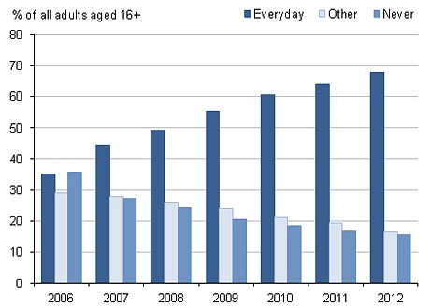

График №12
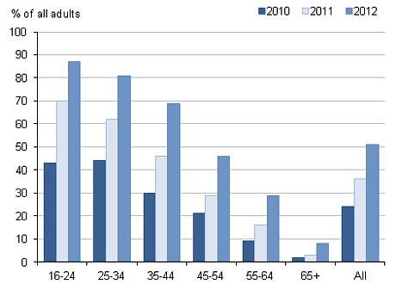

График №13
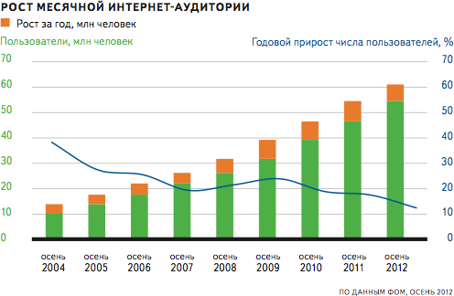

График №14
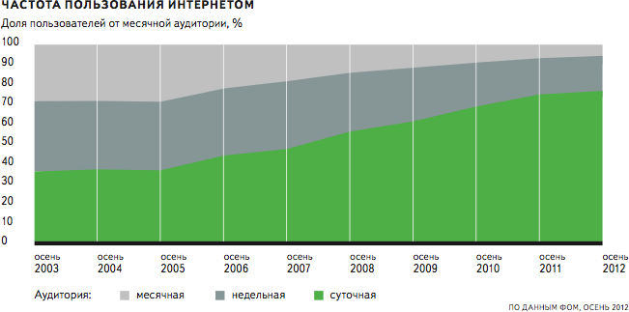

График №15
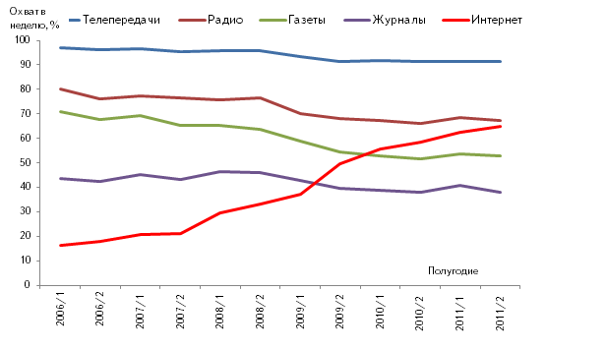

Диаграмма №16
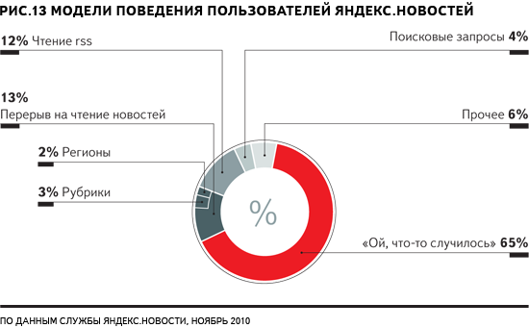

График №17
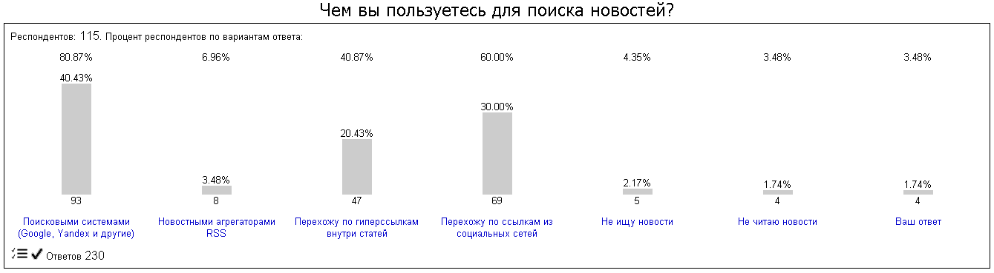

График №18
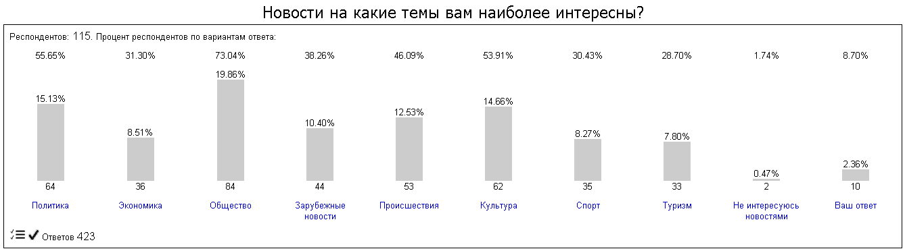

Список используемой литературы:

- Кирия И. Мультимедиа и новые принципы новостей // Журналистика и конвергенция: почему и как традиционные СМИ превращаются в конвергентные / под ред. Качкаевой А.Г. – М., 2010. – С. 30-47
- Медиаконвергенция и мультимедийная журналистика: Гуманитарный ун-т, 2010. – 146 с
- Никитенко А. А. Основы медиажурналистики: учебное пособие / А. А. Никитенко. - Новосибирск: Изд-во НГТУ, 2012. - 108 c
- The Handbook of Global Online Journalism/ Editor(s): Eugenia Siapera, Andreas Veglis// http://onlinelibrary.wiley.com/book/10.1002/9781118313978
- Аудитория интернета в России// http://galinatrening.ru/wp-content/uploads/2012/07/%D0%A2%D0%9D%D0%A1_18apr.0-r.tagiev.pdf
- В Германии газеты защитили от интернета// http://www.rg.ru/2013/03/04/pressa-site.html
- Вся ли ваша аудитория помещается в телевизоре?// http://adv.ya.ru/replies.xml?item_no=679
- Интернет догнал телевизор и у 50-летних// http://mediarevolution.ru/audience/behavior/2688.html
- Инфозависимость и проблемы социализации пользователей социальных сетей и потребителей электронного информационного продукта// http://www.myshared.ru/slide/264256/
- Количество пользователей в России и другие показатели аудитории интернета// http://www.bizhit.ru/index/users_count/0-151
- Компания Gemius опубликовала исследование аудитории информационных ресурсов рунета// http://gtmarket.ru/news/media-advertising-marketing/2009/03/15/1950
- Кто читает новости в Сети?// http://mediarevolution.ru/audience/behavior/1554.html
- Медиасфера рунета// http://company.yandex.ru/researches/reports/yandex_on_internet_media_spring_2011.xml#toc1
- Новостные порталы, аудиторные показатели 2012 года. Исследование Gemius// http://adindex.ru/publication/analitics/channels/2013/02/11/96780.phtml
- Пользователи Яндекса: интересы и поисковое поведение// http://company.yandex.ru/researches/reports/2013/ya_search_interests_2013.xml#toc3-1
- По оборотам от рекламы в Германии интернет обогнал радио// http://www.dw.de/%D0%BF%D0%BE-%D0%BE%D0%B1%D0%BE%D1%80%D0%BE%D1%82%D0%B0%D0%BC-%D0%BE%D1%82-%D1%80%D0%B5%D0%BA%D0%BB%D0%B0%D0%BC%D1%8B-%D0%B2-%D0%B3%D0%B5%D1%80%D0%BC%D0%B0%D0%BD%D0%B8%D0%B8-%D0%B8%D0%BD%D1%82%D0%B5%D1%80%D0%BD%D0%B5%D1%82-%D0%BE%D0%B1%D0%BE%D0%B3%D0%BD%D0%B0%D0%BB-%D1%80%D0%B0%D0%B4%D0%B8%D0%BE/a-3490310
- Просмотр новостей в интернете// https://virtualexs.ru/cgi-bin/constructor.cgi
- Развитие интернета в регионах России// http://company.yandex.ru/researches/reports/2013/ya_internet_regions_2013.xml
- Чем онлайновая молодежь отличается от пожилых пользователей?// http://mediarevolution.ru/audience/behavior/1876.html
- Чучеткова М. К вопросу о портрете аудитории современных интернет-СМИ// http://journ.igni.urfu.ru/index.php/component/content/article/374
- British internet users double in six years// http://www.telegraph.co.uk/technology/internet/9902269/British-internet-users-double-in-six-years.html
- Key News Audiences Now Blend Online and Traditional Sources// http://www.people-press.org/2008/08/17/key-news-audiences-now-blend-online-and-traditional-sources/
- Mobile Devices// http://www.newmediatrendwatch.com/markets-by-country/18-uk/154-mobile-devices
- Nearly 50 Percent of Internet Users in Europe Visit Newspaper Sites// http://www.comscore.com/Insights/Press_Releases/2012/1/Nearly_50_Percent_of_Internet_Users_in_Europe_Visit_Newspaper_Sites
- Online media in Germany// http://www.slideshare.net/klischka/web-usage-online-media-in-germany
- The End of Financial Times Deutschland : Germany Hit by Wave of Newspaper Bankruptcies// http://www.spiegel.de/international/business/media-woes-hit-germany-as-financial-times-deutschland-goes-under-a-869001.html
- UK News Media Review 2010// http://www2.le.ac.uk/departments/media/documents/UK-News-Media-Review-2010.pdf
- Usage Patterns and Demographics// http://www.newmediatrendwatch.com/markets-by-country/18-uk/148-usage-patterns-and-demographics
- 2013 UK Digital Future in Focus// http://www.comscore.com/Insights/Presentations_and_Whitepapers/2013/2013_UK_Digital_Future_in_Focus

Никитенко А. А. Основы медиажурналистики: учебное пособие / А. А. Никитенко. - Новосибирск: Изд-во НГТУ, 2012. – С 12
The Handbook of Global Online Journalism/ Editor(s): Eugenia Siapera, Andreas Veglis// http://onlinelibrary.wiley.com/book/10.1002/9781118313978 page 3
The Handbook of Global Online Journalism/ Editor(s): Eugenia Siapera, Andreas Veglis// http://onlinelibrary.wiley.com/book/10.1002/9781118313978 page 4
Кирия И. Мультимедиа и новые принципы новостей // Журналистика и конвергенция: почему и как традиционные СМИ превращаются в конвергентные / под ред. Качкаевой А.Г. – М., 2010. – С. 16-17
Медиаконвергенция и мультимедийная журналистика: Гуманитарный ун-т, 2010. – С 144
Медиаконвергенция и мультимедийная журналистика: Гуманитарный ун-т, 2010. – С 143
Медиаконвергенция и мультимедийная журналистика: Гуманитарный ун-т, 2010. – С 48
Key News Audiences Now Blend Online and Traditional Sources// http://www.people-press.org/2008/08/17/key-news-audiences-now-blend-online-and-traditional-sources/
Germany// http://www.newmediatrendwatch.com/markets-by-country/10-europe/61-germany
Online media in Germany// http://www.slideshare.net/klischka/web-usage-online-media-in-germany
The End of Financial Times Deutschland : Germany Hit by Wave of Newspaper Bankruptcies// http://www.spiegel.de/international/business/media-woes-hit-germany-as-financial-times-deutschland-goes-under-a-869001.html
По оборотам от рекламы в Германии интернет обогнал радио// http://www.dw.de/%D0%BF%D0%BE-%D0%BE%D0%B1%D0%BE%D1%80%D0%BE%D1%82%D0%B0%D0%BC-%D0%BE%D1%82-%D1%80%D0%B5%D0%BA%D0%BB%D0%B0%D0%BC%D1%8B-%D0%B2-%D0%B3%D0%B5%D1%80%D0%BC%D0%B0%D0%BD%D0%B8%D0%B8-%D0%B8%D0%BD%D1%82%D0%B5%D1%80%D0%BD%D0%B5%D1%82-%D0%BE%D0%B1%D0%BE%D0%B3%D0%BD%D0%B0%D0%BB-%D1%80%D0%B0%D0%B4%D0%B8%D0%BE/a-3490310
Germany// http://www.newmediatrendwatch.com/markets-by-country/10-europe/61-germany
Online media in Germany// http://www.slideshare.net/klischka/web-usage-online-media-in-germany
В Германии газеты защитили от интернета// http://www.rg.ru/2013/03/04/pressa-site.html
Чем онлайновая молодежь отличается от пожилых пользователей?// http://mediarevolution.ru/audience/behavior/1876.html
Кто читает новости в Сети?// http://mediarevolution.ru/audience/behavior/1554.html
Интернет догнал телевизор и у 50-летних// http://mediarevolution.ru/audience/behavior/2688.html
Key News Audiences Now Blend Online and Traditional Sources// http://www.people-press.org/2008/08/17/key-news-audiences-now-blend-online-and-traditional-sources/
Usage Patterns and Demographics// http://www.newmediatrendwatch.com/markets-by-country/18-uk/148-usage-patterns-and-demographics
British internet users double in six years// http://www.telegraph.co.uk/technology/internet/9902269/British-internet-users-double-in-six-years.html
Mobile Devices// http://www.newmediatrendwatch.com/markets-by-country/18-uk/154-mobile-devices
UK News Media Review 2010// http://www2.le.ac.uk/departments/media/documents/UK-News-Media-Review-2010.pdf
2013 UK Digital Future in Focus// http://www.comscore.com/Insights/Presentations_and_Whitepapers/2013/2013_UK_Digital_Future_in_Focus
Nearly 50 Percent of Internet Users in Europe Visit Newspaper Sites// http://www.comscore.com/Insights/Press_Releases/2012/1/Nearly_50_Percent_of_Internet_Users_in_Europe_Visit_Newspaper_Sites
Развитие интернета в регионах России// http://company.yandex.ru/researches/reports/2013/ya_internet_regions_2013.xml
Количество пользователей в России и другие показатели аудитории интернета// http://www.bizhit.ru/index/users_count/0-151
Вся ли ваша аудитория помещается в телевизоре?// http://adv.ya.ru/replies.xml?item_no=679
Новостные порталы, аудиторные показатели 2012 года. Исследование Gemius// http://adindex.ru/publication/analitics/channels/2013/02/11/96780.phtml
Медиасфера рунета// http://company.yandex.ru/researches/reports/yandex_on_internet_media_spring_2011.xml#toc1
Компания Gemius опубликовала исследование аудитории информационных ресурсов рунета// http://gtmarket.ru/news/media-advertising-marketing/2009/03/15/1950
Инфозависимость и проблемы социализации пользователей социальных сетей и потребителей электронного информационного продукта// http://www.myshared.ru/slide/264256/
Просмотр новостей в интернете// https://virtualexs.ru/cgi-bin/constructor.cgi

